75.52 – Taller de Programación II
MensajerO

Grupo 2
Integrantes
- Fernando Cortés
- Mariano Rodriguez
- Francisco Nery
- Matías Lafroce
Ayudante: Pablo

CHANGELOG:

Closed Issues:

server - usersService simple task
#51 opened by marianorodriguez

server - imAliveService simple task
#50 opened by marianorodriguez

server - gestion de conexiones simple task
#49 opened by marianorodriguez

Pruebas de usuario bug
#48 opened by mlafroce

server, client - cambiar nombres servicios
#43 opened by marianorodriguez

cliente - poner config y log out en settings
#41 opened by fernandocortes10

server - más pruebas para DB
#40 opened by marianorodriguez

server - contraseñas de usuarios
#39 opened by marianorodriguez

server - problema con prueba de Logger help wanted
#37 opened by marianorodriguez

client, server - definir cuales van a ser los datos a transmitir entre ambos y en que formato.
#36 opened by fernandocortes10

client - hacer y aceitar flujo de activities (vacias) para todos los casos de la app.
#35 opened by fernandocortes10

Agregar keyword 'const' y referencias faltantes.
#34 opened by mlafroce

server - estructura DataBase
#33 opened by marianorodriguez

client - serializar y deserializar json's de clases java
#32 opened by fernandocortes10

client - conectar y hacer request a URL
#31 opened by fernandocortes10

server - Cliente rest para pruebas
#30 opened by mlafroce

server - Servidor mongoose
#29 opened by mlafroce

server - documentar Serializables y Exceptions
#28 opened by marianorodriguez

server - pruebas de DataBase
#27 opened by marianorodriguez

server - documentar interfaz y clases de IPersistable
#26 opened by marianorodriguez

server - arreglar CMake
#25 opened by marianorodriguez

Logger no se instancia correctamente.
#24 opened by mlafroce

server - implementar clase Chat, completar sus pruebas y documentar
#23 opened by marianorodriguez

server - implementar el time&date automático en Message
#22 opened by marianorodriguez

server - agregar mas pruebas a Message!
#21 opened by marianorodriguez

server - add documentation to Message and ISerializable enhancement
#20 opened by marianorodriguez

server - hash User passwords enhancement
#19 opened by marianorodriguez

server - remove "deserialize" method in ISerializables enhancement
#18 opened by marianorodriguez

server - fix Message constructor bug
#17 opened by marianorodriguez

server - add more tests to the logger enhancement
#16 opened by marianorodriguez

Open Issues:

refactor services enhancement
#53 opened by marianorodriguez

server - userConfigService simple task
#52 opened by marianorodriguez

server - Configuración general enhancement
#47 opened by mlafroce

cliente - configurar que cada activity llame al servicio que corresponda simple task
#46 opened by fernandocortes10

server - pruebas de integracion bug
#45 opened by marianorodriguez

server - diagrama de clases
#44 opened by marianorodriguez

cliente - crear servidor para hacer tests simple task
#42 opened by fernandocortes10

client - implementar utilities simple task
#38 opened by marianorodriguez

DIAGRAMA DE CLASES:

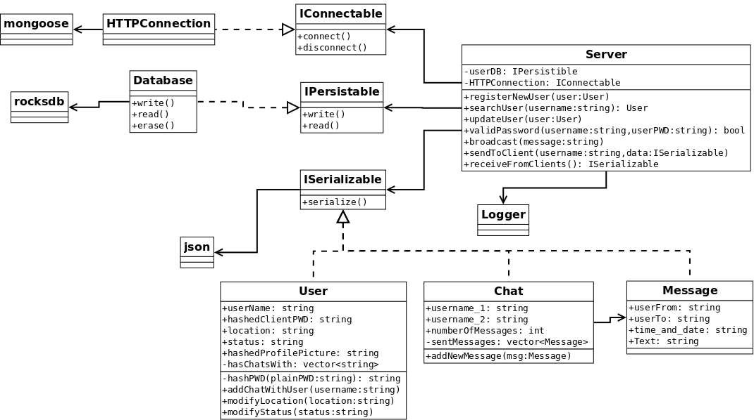
DIVISIÓN DE TAREAS:
Luego de diseñar el diagrama de clases, se dividió al servidor en 3 partes principales:
Serializables, Base de Datos y Conexión.

De los 4 integrantes, 3 se dedicaron a desarrollar cada una de estas partes del servidor, y el úlitmo se enfocó en comenzar el desarrollo de la aplicación del cliente en Android.

Luego de terminar los Serializables y la Base de Datos, todos los integrantes se enfocaron en desarrollar la parte de la conexión y comenzar a hacer los servicios requeridos.

